## 03 – elaborazione – iterazione 2

## Introduzione

Durante la seconda iterazione si è deciso di analizzare prima i casi d’uso relativo agli ordini per i distributori e le prenotazioni, in maniera tale da avere un quadro più ampio, che permetta al titolare di effettuare la richiesta di dispositivi e pezzi di ricambio, prima di completare l’analisi sulle vendite ed esaminare le riparazioni. In particolare, dunque, ci si concentrerà su:

* Caso d’uso UC7: Crea Ordine Distributore, esaminato con i suoi scenari alternativi.
* Caso d’uso UC11: Crea Prenotazione.
* Caso d’uso UC12: Gestisci Stato Prenotazione.

## Aggiornamento del caso d’uso UC1: Gestisci Vendita

Sono stati rivisti altri passaggi del caso d’uso UC1. È stato rivisto anche il caso d’uso UC11, mentre il caso d’uso UC12 è stato riscritto dettagliatamente.

**UC1: Gestisci Vendita**

|  |  |
| --- | --- |
| **Nome del caso d’uso** | UC1: Gestisci Vendita |
| **Portata** | Sistema OverClock |
| **Livello** | Obiettivo utente |
| **Attore primario** | Titolare |
| **Parti interessate e interessi** | * Titolare del negozio: vuole gestire le vendite in maniera chiara e veloce; vuole che le informazioni relative alla vendita dei dispositivi da parte dei clienti siano registrate e aggiornate. * Cliente: vuole poter acquistare i dispositivi con rapidità e semplicità. |
| **Pre-condizioni** | Il cliente ha deciso cosa acquistare. |
| **Garanzia di successo** | Il titolare viene pagato dal cliente che eventualmente ritira il/i dispositivo/i; il sistema aggiorna le giacenze dei dispositivi. |
| **Scenario principale di successo** | 1. Un cliente arriva in negozio e richiede al titolare uno o più dispositivi da acquistare. 2. Il titolare cerca il dispositivo richiesto nel catalogo [vedi UC8: Gestisci Dispositivo]. Il sistema mostra l’esito positivo della ricerca e le giacenze residue al titolare, che informa il cliente della disponibilità. 3. Il cliente intende acquistare il dispositivo. 4. Il titolare utilizzando OverClock aggiunge il dispositivo ricercato alla scheda di vendita. 5. Ripetere i passi 2, 3 e 4 finché ci sono altri dispositivi che il cliente desidera acquistare. 6. Il cliente comunica di voler terminare l’acquisto; il titolare conferma l’operazione. 7. Il sistema calcola il totale dell’acquisto, applica eventuali sconti e promozioni [vedi UC17: Associa Promozione] e mostra a video il risultato. 8. Il titolare chiede al cliente la carta fedeltà [vedi UC14: Gestisci Carta Fedeltà]. 9. Il sistema applica lo sconto associato ai punti della carta fedeltà [vedi UC15: Applica Sconto Carta; vedi Regole di business]. 10. Il titolare comunica al cliente l’importo totale dell’ordine. 11. Il cliente decide di proseguire l’acquisto e il sistema inoltra alla cassa le informazioni contenute nella scheda di vendita; il cliente paga e ritira la ricevuta. 12. Il titolare conferma l’acquisto; il sistema converte il conto totale in punti fedeltà, aggiorna il saldo della carta fedeltà del cliente aggiungendo un punto per ogni euro di spesa (arrotondato a numero intero per difetto) [vedi UC14: Gestisci Carta Fedeltà; vedi Regole di business] e aggiorna le giacenze residue in magazzino [vedi UC8: Gestisci Dispositivo]. 13. Il cliente ritira il/i dispositivo/i e va via. |
| **Estensioni** | *a. In qualsiasi momento, il sistema fallisce e ha un arresto improvviso.   1. Il titolare riavvia il software e richiede il ripristino dello stato precedente del sistema. 2. Il sistema ricostruisce lo stato precedente.   2a. La ricerca del dispositivo nel catalogo non ha prodotto alcun risultato.   1. Il titolare comunica al cliente che il dispositivo non è presente nel catalogo. 2. Se vi sono altri dispositivi, lo scenario riprende dal punto 5. Altrimenti, il titolare annulla la scheda di vendita e si conclude.   2b. Il prodotto ricercato non è disponibile in magazzino e il titolare informa il cliente.   1. Il cliente comunica al titolare che intende prenotare il dispositivo [vedi UC11: Crea Prenotazione].   1a. Se vi sono altri dispositivi, lo scenario riprende dal punto 5. Altrimenti, il titolare annulla la scheda di vendita e si conclude.   1. Se vi sono altri dispositivi, lo scenario riprende dal punto 5. Altrimenti, il titolare annulla la scheda di vendita e si conclude.   3a. Il cliente non intende acquistare il dispositivo.   1. Se vi sono altri dispositivi, lo scenario riprende dal punto 5. Altrimenti, il titolare annulla la scheda di vendita e si conclude.   8a. Il cliente non possiede la carta fedeltà.   1. Il titolare chiede al cliente se intende fare la carta fedeltà; il cliente accetta [vedi UC14: Gestisci Carta Fedeltà].   1a. Il titolare chiede al cliente se intende fare la carta fedeltà; il cliente rifiuta.  1. Lo scenario riprende dal punto 14.  11a. Il cliente decide di non proseguire l’acquisto e va via.   1. Il titolare annulla la scheda di vendita e termina l’esecuzione del software.   13a. I dispositivi acquistati non erano disponibili in magazzino.   1. Il cliente va via in attesa di una comunicazione da parte del titolare che lo informerà dell’arrivo del/dei dispositivo/i prenotato/i [vedi UC12: Gestisci Stato Prenotazione]. |
| **Requisiti speciali** |  |
| **Elenco delle varianti tecnologiche e dei dati** |  |
| **Frequenza di ripetizioni** | Legata all’affluenza dei clienti e agli acquisti che intendono effettuare. |
| **Varie** |  |

**UC11: Crea Prenotazione**

|  |  |
| --- | --- |
| **Nome del caso d’uso** | UC11: Crea Prenotazione |
| **Portata** | Sistema OverClock |
| **Livello** | Obiettivo utente |
| **Attore primario** | Titolare |
| **Parti interessate e interessi** | * Titolare del negozio: vuole poter registrare nel sistema le informazioni sulle prenotazioni in maniera chiara e veloce. * Cliente: vuole poter prenotare uno o più dispositivi in maniera semplice e veloce. |
| **Pre-condizioni** | È in corso una vendita e il cliente vuole prenotare uno o più dispositivi. |
| **Garanzia di successo** | Il sistema registra la prenotazione e aggiunge i dispositivi prenotati alla scheda di vendita. |
| **Scenario principale di successo** | 1. Il titolare cerca il dispositivo richiesto nel catalogo [vedi UC8: Gestisci Dispositivo]. Il sistema mostra l’esito positivo della ricerca al titolare, che informa il cliente. 2. Il cliente intende prenotare il dispositivo. 3. Il titolare aggiunge il dispositivo ricercato alla scheda di prenotazione. 4. Ripetere i punti 1, 2 e 3 per ogni dispositivo che il cliente intende prenotare. |
| **Estensioni** | *a. In qualsiasi momento, il sistema fallisce e ha un arresto improvviso.   1. Il titolare riavvia il software e richiede il ripristino dello stato precedente del sistema. 2. Il sistema ricostruisce lo stato precedente.   1a. La ricerca del dispositivo nel catalogo non ha prodotto alcun risultato.   1. Il titolare comunica al cliente che il dispositivo non è presente nel catalogo. 2. Lo scenario riprende dal punto 4.   2a. Il cliente non intende prenotare il dispositivo.   1. Se vi sono altri dispositivi, lo scenario riprende dal punto 4. Altrimenti, il titolare annulla la scheda di prenotazione e si conclude. |
| **Requisiti speciali** |  |
| **Elenco delle varianti tecnologiche e dei dati** |  |
| **Frequenza di ripetizioni** | Legata all’affluenza dei clienti e al numero di prenotazioni da loro effettuate. |
| **Varie** |  |

**UC12: Gestisci Stato Prenotazione**

|  |  |
| --- | --- |
| **Nome del caso d’uso** | UC12: Gestisci Stato Prenotazione |
| **Portata** | Sistema OverClock |
| **Livello** | Obiettivo utente |
| **Attore primario** | Titolare |
| **Parti interessate e interessi** | * Titolare del negozio: vuole visualizzare ed eventualmente aggiornare lo stato delle prenotazioni in sospeso in maniera semplice e veloce; vuole che il sistema invii notifiche al cliente sullo stato della prenotazione. * Cliente: vuole poter ricevere notifiche chiare sullo stato della prenotazione. |
| **Pre-condizioni** |  |
| **Garanzia di successo** | Invio di una notifica sullo stato della prenotazione e/o consistenza dei dati in output. |
| **Scenario principale di successo** | 1. Il sistema aggiorna automaticamente lo stato della prenotazione ad “in attesa di ritiro” quando viene incrementata la quantità in magazzino del dispositivo interessato. 2. Il sistema notifica il cliente interessato. 3. Quando il cliente ritira l’ordine, il titolare aggiorna lo stato a “ritirato”. |
| **Estensioni** | *a. In qualsiasi momento, il sistema fallisce e ha un arresto improvviso.   1. Il titolare riavvia il software e richiede il ripristino dello stato precedente del sistema. 2. Il sistema ricostruisce lo stato precedente.   2a. Il titolare vuole soltanto visualizzare lo stato della prenotazione, senza aggiornare lo stato. |
| **Requisiti speciali** |  |
| **Elenco delle varianti tecnologiche e dei dati** |  |
| **Frequenza di ripetizioni** | Legata al numero di prenotazioni e di ordini arrivati in magazzino. |
| **Varie** |  |

## Analisi Orientata agli Oggetti

Per definire il dominio da un punto di vista ad oggetti verranno utilizzate gli stessi modelli e diagrammi della precedente iterazione, in modo tale da verificare gli aggiornamenti e i cambiamenti di essi.

### Modello di Dominio

Dall’analisi dei casi d’uso UC7, UC11 e UC12 sono state identificate nuove classi concettuali, riportate di seguito:

* **Distributore:** rappresenta i distributori, con un id, nome ed e-mail verso cui il titolare effettua ordini.
* **SchedaOrdine:** contiene i dettagli degli ordini effettuati.
* **RigaOrdine:** legato al dispositivo richiesto nell’ordine, ne specifica quantità e sub-totale.
* **Prenotazione:** contiene i dettagli di tutte le prenotazioni da parte dei clienti di dispositivi non disponibili in magazzino.

Per cui il Modello di Dominio è stato aggiornato in:

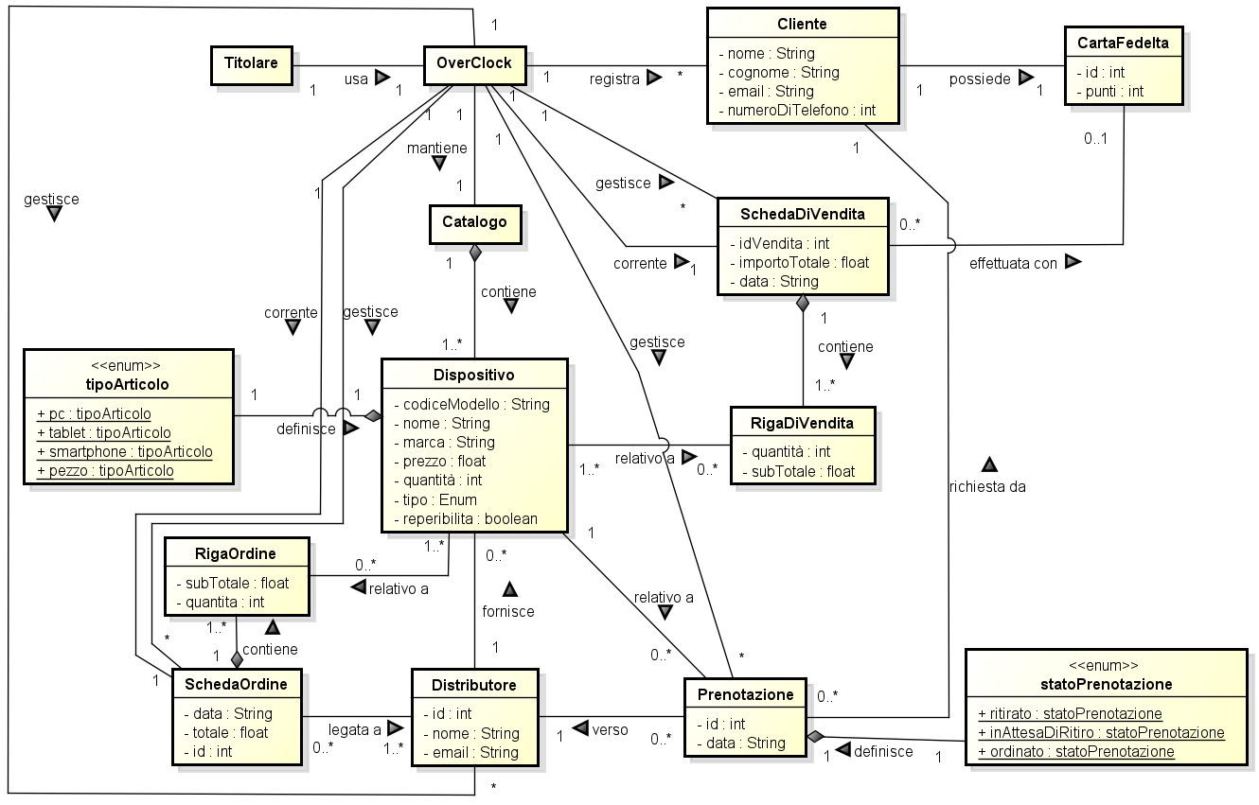

### Diagramma di sequenza di sistema

Per quanto riguarda i Diagrammi di Sequenza di Sistema (SSD), sono riportati di seguito quelli relativi al caso d’uso UC7 e UC11. Per il caso d’uso UC12 non è necessario, in quanto il titolare non interagisce direttamente con il sistema, il quale utilizza un observer per verificare lo stato e notificare il cliente.

**UC7**

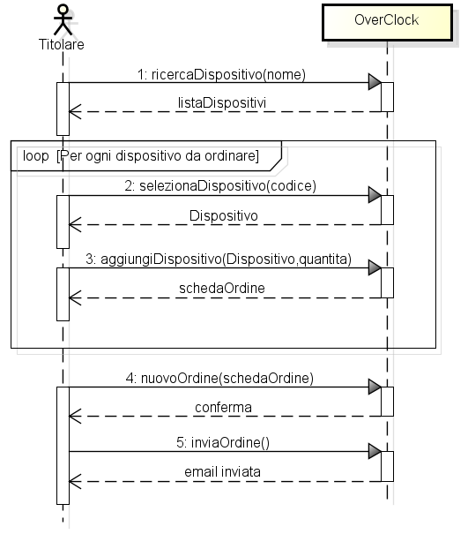

**UC11**

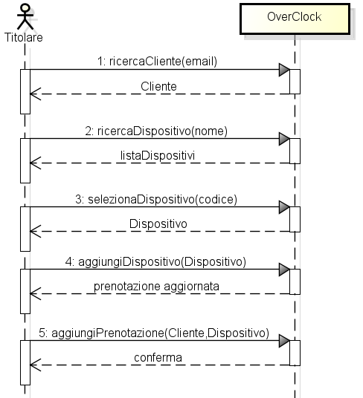

### Contratti delle operazioni

Rispetto alla prima iterazione è stato deciso di utilizzare un database per la persistenza dei dati. Pertanto, sono stati rivisti i contratti relativi al caso d’uso UC1, in particolare:

**Contratto CO4: registraVendita(id, punti)**

Operazione: confermaVenditaCarta(idCarta: String, punti: int)

Riferimenti: caso d’uso: Gestisci Vendita

Pre-condizioni: è stata creata una scheda di vendita schedaDiVendita, carta è stata associata a schedaDiVendita.

Post-condizioni:

* L’attributo quantità di dispositivo è stato aggiornato sottraendo la quantità presente in schedaDiVendita.
* L’attributo punti di carta è stato aggiornato convertendo ad intero l’attributo importoTotale di schedaDiVendita.
* schedaDiVendita è stata aggiunta all’archivio delle vendite.
* La vendita è stata registrata nel database delle vendite.

**Contratto C04: registraVendita()**

Operazione: confermaVendita()

Riferimenti: caso d’uso: Gestisci Vendita

Pre-condizioni: è stata creata una scheda di vendita schedaDiVendita.

Post-condizioni:

* L’attributo quantità di dispositivo è stato aggiornato sottraendo la quantità presente in schedaDiVendita.
* schedaDiVendita è stata aggiunta all’archivio delle vendite.
* La vendita è stata registrata nel database delle vendite.

Riguardo i casi d’uso UC7 e UC11, omettendo l’analisi di ricerca cliente e ricerca dispositivo già trattate in precedenza, sono state analizzate le seguenti operazioni:

**Contratto CO1: aggiungiDispositivo(dispositivo, quantità)**

Operazione: aggiungiDispositivo(dispositivo: Dispositivo, quantità: int)

Riferimenti: caso d’uso: Crea Ordine Distributore

Pre-condizioni: è in corso un ordine schedaOrdine.

Post-condizioni:

* È stata effettuata una ricerca tramite nome in listaDispositivi di Dispositivo.
* È stato selezionato un dispositivo della lista tramite codice.
* È stata selezionata una quantità intera.
* È stata creata un’istanza r di RigaOrdine.
* Gli attributi di r sono stati aggiornati con il dispositivo ricercato e la quantità selezionata.
* L’attributo subTotale di r è stato calcolato moltiplicando il costo del dispositivo per la quantià.
* r è stata legata a riga d’ordine tramite l’associazione contiene.

**Contratto CO2: nuovoOrdine(schedaOrdine)**

Operazione: nuovoOrdine(schedaOrdine: SchedaOrdine)

Riferimenti: caso d’uso: Crea Ordine Distributore

Pre-condizioni: è in corso un ordine schedaOrdine.

Post-condizioni:

* schedaOrdine è stata aggiunta al registro degli ordini.
* Il database degli ordini è stato aggiornato inserendo la schedaOrdine.

**Contratto CO3: inviaOrdine()**

Operazione: inviaOrdine()

Riferimenti: caso d’uso: Crea Ordine Distributore

Pre-condizioni: l’ordine schedaOrdine è stato aggiornato e salvato correttamente.

Post-condizioni:

* È stata creato un vettore di stringhe listaEmail.
* listaEmail è stato riempito con le e-mail dei distributori interessati nell’ordine, tramite il metodo getEmail() di Distributore legato a Dispositivo.
* È stata creata una stringa listaArticoli.
* Per ogni elemento di listaEmail, listaArticoli è stata aggiornata con la lista dei dispositivi della riga d’ordine inerente a quel distributore, con la relativa quantità.
* Per ogni elemento di listaEmail è stata inviata una e-mail, contenente l’oggetto dell’ordine e il messaggio con la listaArticoli.

**Contratto CO4: ricercaCliente(email)**

Operazione: ricercaCliente(email: String)

Riferimenti: caso d’uso: Crea Prenotazione

Pre-condizioni: è in corso una prenotazione.

Post-condizioni:

* È stata effettuata una ricerca tramite e-mail in listaClienti di Cliente.
* È stata ritornata l’istanza cliente del cliente ricercato.

**Contratto CO5: aggiungiPrenotazione(cliente,dispositivo)**

Operazione: aggiungiPrenotazione(cliente: Cliente, dispositivo: Dispositivo)

Riferimenti: caso d’uso: Crea Prenotazione

Pre-condizioni: è in corso una prenotazione e sono stati selezionati un cliente e un dispositivo.

Post-condizioni:

* È stata creata un’istanza p di prenotazione.
* Gli attributi di prenotazione sono stati aggiornati con cliente, dispositivo e la data corrente.
* p è stata aggiunta al registro delle riparazioni.
* Il database delle riparazioni è stato aggiornato inserendo p.

## Progettazione

Vengono nuovamente riportati l’insieme dei diagrammi dinamici (Diagrammi di Interazione) e statici (Diagramma delle Classi). È stato rivisto il diagramma di conferma della vendita del primo caso d’uso e successivamente sono riportati i diagrammi relativi ai casi d’uso UC7 e UC11. In questo caso è interessante vedere il diagramma relativo all’observer.

### Diagrammi di sequenza

**UC1**

Conferma e registrazione della vendita

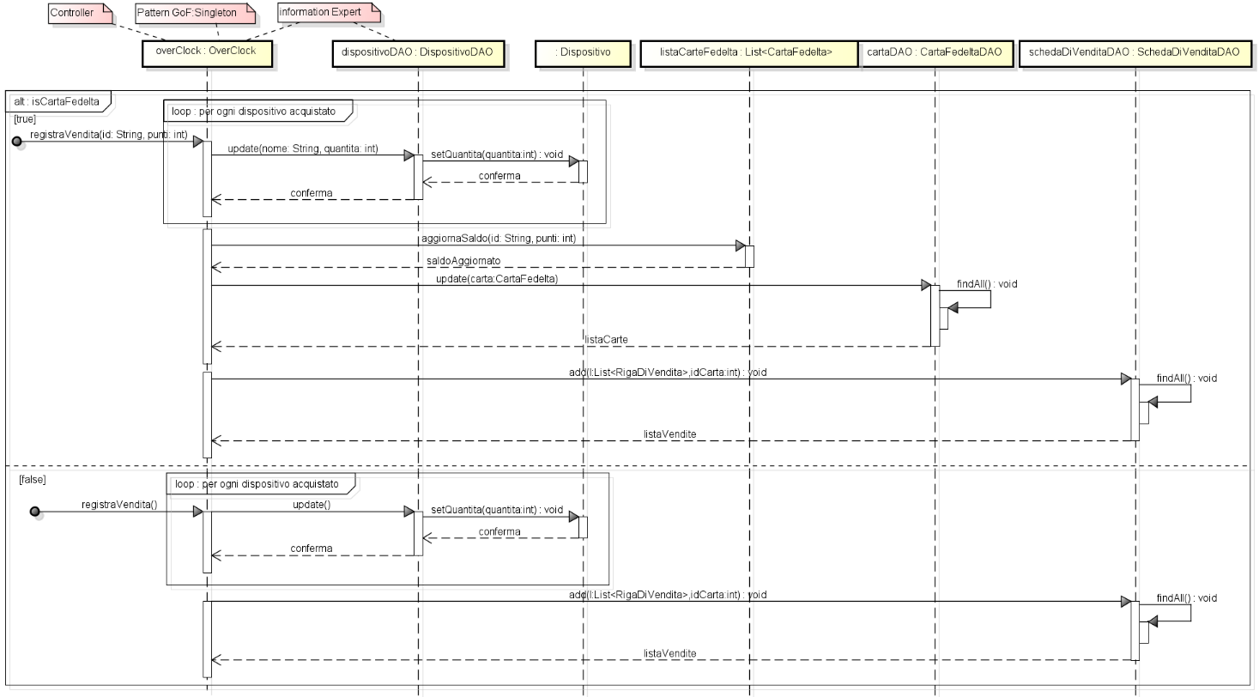

**UC7**

Aggiunta di un dispositivo all’ordine

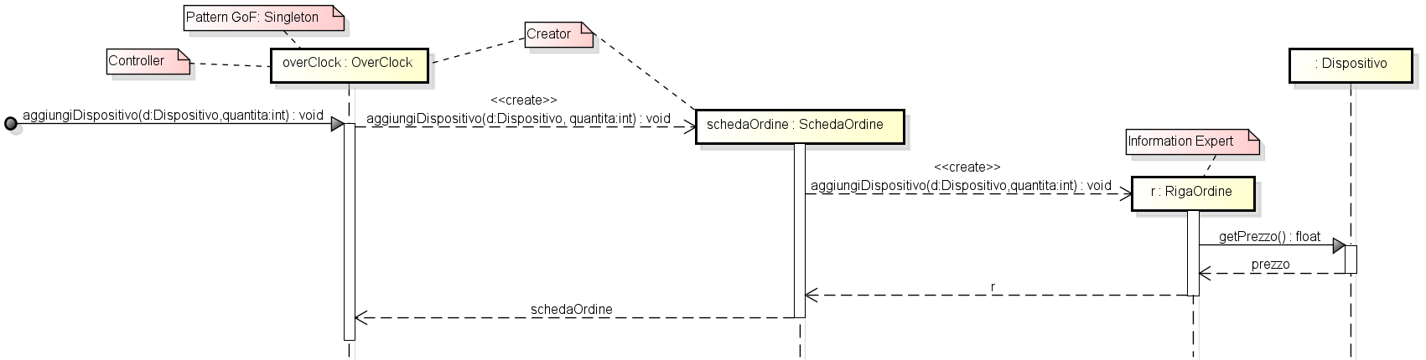

Conferma e registrazione dell’ordine

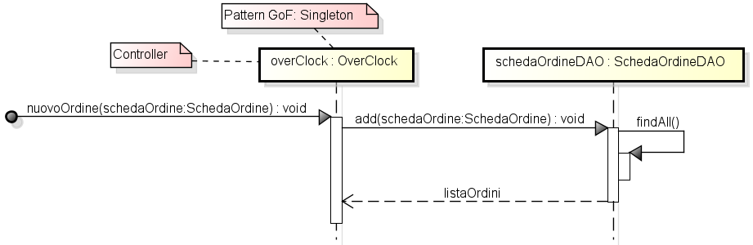

Invio dell’e-mail ai distributori interessati nell’ordine

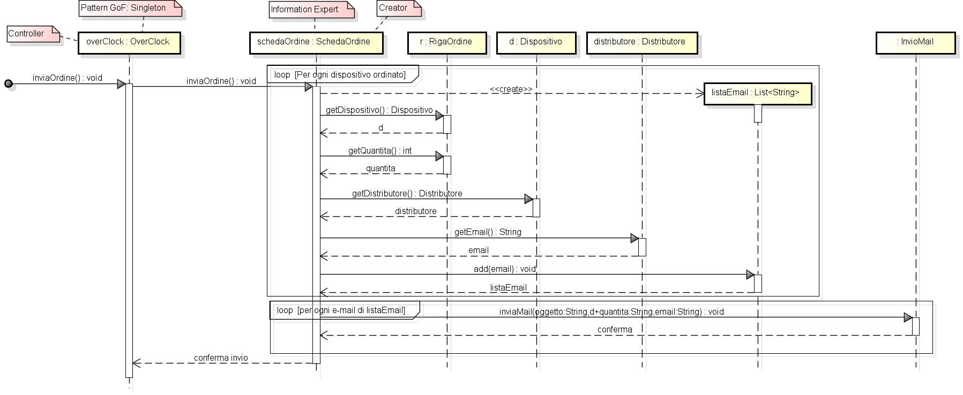

**UC11**

Ricerca del cliente in registro

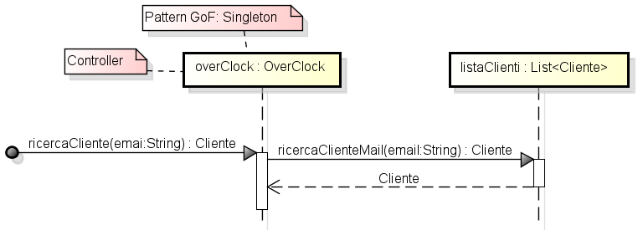

Conferma e registrazione della prenotazione

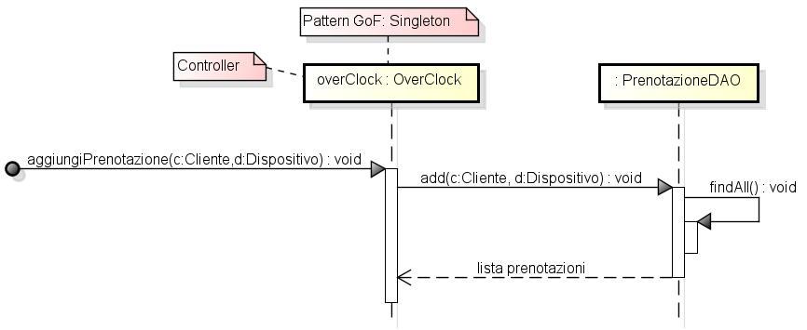

**UC12**

Observer per verificare lo stato della prenotazione

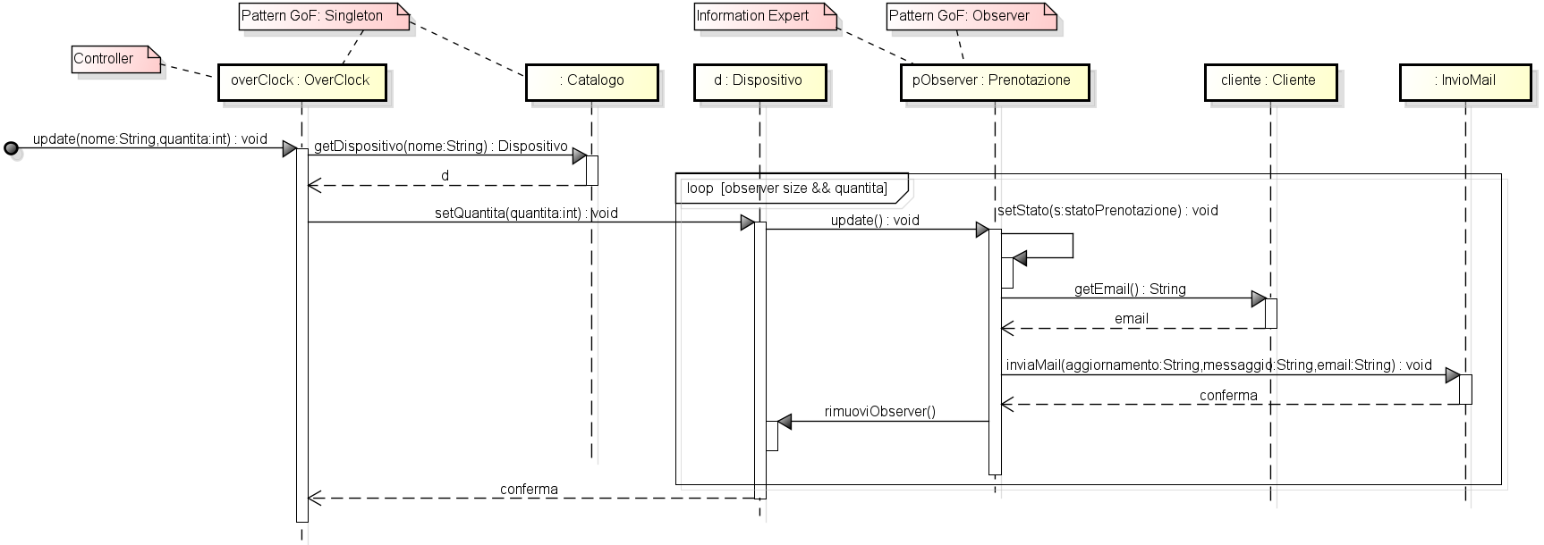

### Diagramma delle classi

Per una visibilità migliore, il diagramma delle classi è riportato nell’allegato A1.